1. **Objetivo**

**Capacitar o aluno a desenvolver um projeto, simulando a experiência profissional, utilizando técnicas, ferramentas, metodologias e boas práticas trabalhadas ao longo do curso de tecnologia.**

1. **Normas Básicas**
2. Números de integrantes por grupo: **até 6 alunos**
3. **Não será permitido o desenvolvimento individual do projeto.**
4. **Os grupos têm obrigação de aceitar novos componentes.**
5. **Os componentes dos grupos, através do líder, poderão indicar a não atribuição da nota aos componentes do grupo que não participaram das atividades relativas ao projeto.**
6. **Os grupos devem idealizar os projetos a serem desenvolvidos ao longo do ano letivo, dividido em entregas para o 1º. e 2º. Semestres.**
7. **As entregas serão parciais e dividas entre as disciplinas trabalhadas ao longo do ano. A solicitações são individuais, ou seja, feitas por cada professor.**
8. **Cada professor é responsável por informar, explanar, tirar dúvidas e pontos de controle junto aos alunos.**
9. **Cada professor define o formato de entrega dos seus produtos de software (artefatos). A entrega poderá ser feita pela área de trabalhos acadêmicos, disponibilizada no portal do aluno.**
10. **Sugerimos que cada professor entregue um documento contendo os detalhes da sua entrega para os alunos terem a solicitação/roteiro de desenvolvimento e entrega das atividades.**
11. **As entregas devem ser avaliadas pelos professores até 13/05/2016 (1º. Semestre) e 13/10/2016 (2º. Semestre).**
12. **Responsabilidades**

**Responsabilidades dos alunos**

* **Ter ciência deste documento e cumprir as entregas conforme solicitação dos professores.**
* **Todos os componentes do grupo devem estar envolvidos em todas as disciplinas do projeto. Fica proibido e irá onerar a nota individual do aluno que desenvolver o conteúdo somente de uma das disciplinas, todos os alunos devem gerar artefatos de todas as disciplinas.**
* **Atentar-se a qualidade no desenvolvimento dos entregáveis.**

***Responsabilidades dos Professores do Curso***

**Responsabilidades:**

1. **Responsáveis por orientar o desenvolvimento dos projetos em suas disciplinas.**
2. **A correção de cada entregável, é de responsabilidade do professor da disciplina, em cada turma.**
3. **Disponibilizar nota individual referente à disciplina.**
4. **Manter informações no grupo de professores relativas a cada grupo (compartilhar avaliação dos grupos)**
5. **Manter sua solicitação de entregável sempre atualizada para o grupo de professores e alunos.**
6. **Disponibilizar entregável da disciplina para os alunos, na área de apostilas no portal do aluno**
7. **Explicar detalhadamente o entregável da disciplina e critérios de avaliação junto aos alunos**
8. **Disponibilizar justificativa de nota aplicada ao grupo/aluno, quando se aplicar.**

**Professor Projeto de Sistemas aplicado as melhores práticas em Qualidade de Software e Governança de TI - Responsabilidades:**

* **Disponibilizar regras gerais dos projetos para os alunos (através do portal do aluno, área de apostilas)**
* **Disponibilizar planilha de avaliação**
* **Disponibilizar notas para os alunos (através do portal do aluno, área de apostilas)**
* **Manter as notas no sistema da FIAP**

**Relação de professores coordenadores de AM por turma:**

* **2 TBD A – Prof.: Renato Parducci**
* **2 TBD R – Prof.: Fernando Lima**

1. **Exigências Mínimas a serem cumpridas em cada disciplina e abrangência dos projetos**
   1. **Administração e Escalabilidade em Bancos de Dados SQL e NoSQL**

**Professores: Milton Goya e Rodrigo Sakai**

**Semana de 29/08 - Implementação do modelo de dados (Script)**

**Semana de 26/09 - Arquitetura Completa da Solução (Integrações e Suporte para Solução)**

* 1. **Segurança e Tuning de Banco de Dados**

**Professores: Milton Goya e André Ontalba**

**Semana de 03/10 - Utilizar técnica de tuning para a utilização no dashboard do modelo dimensional e OLAP.**

* 1. **Enterprise Analytics e Data Waherousing**

**Professores: Fernando Lima e Diogenes Justo**

**Semana de 12/09 - Análise Exploratória**

**Semana de 03/10 - Desenvolvimento de modelo preditivo**

**Semana de 03/10 - Scripts do Modelo preditivo (Linguagem R)**

* 1. **Modelagem Dimensional e OLAP**

**Professores: Fernando Lima e Salvio Padlipskas**

**Semana de 29/08 - Modelo dimensional revisado**

**Semana de 03/10 - Apresentação do Dashboard acessando modelo dimensional**

* 1. **Projeto Integrado de Banco de Dados**

**Professores: Fernando Lima e Renato Parducci**

Semana de 03/10 - Acompanhamento do projeto com Scrum

Semana de 03/10 – Canvas e Pitch revisado

* 1. **Arquitetura Disruptivas e Big Data**

**Professores: Ricardo Rezende**

Semana de 19/09 - Implementação do projeto de Big Data realizado no 1º.semestre*.*

* 1. **Abrangência dos Projetos**

As equipes desenvolverão um projeto de intraempreendedorismo e inovação, buscando soluções problemas reais.

Os projetos devem utilizar inovação e arquiteturas disruptivas.

**Inovação disruptiva** significa criar um produto ou serviço que cria um novo mercado e desestabiliza os concorrentes que antes o dominavam. É geralmente algo mais simples, mais barato do que o que já existe, ou algo capaz de atender um público que antes não tinha acesso ao mercado. Em geral começa servindo um público modesto, até que abocanha todo o segmento.

**Podemos pensar em:** Internet das Coisas, Big Data, Analytics.

1. **Elaboração e Construção do Projeto**
   1. **Ferramentas que podem ajudar na ideação**



* 1. **Fases do Processo de Inovação:**

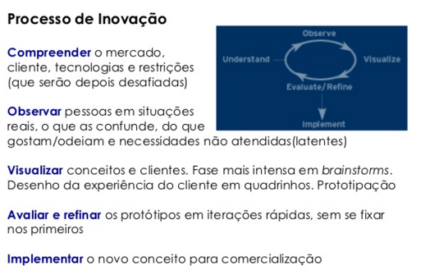

* 1. **Modelo de Pitch (Proposto)**

**O modelo abaixo, é apenas um exemplo ou sugestão para elaboração do pitch. Os grupos podem inserir outros elementos, conforme validação e orientações dos professores, ou ainda por outros exemplos disponibilizados em portais de empreendedorismo.**

**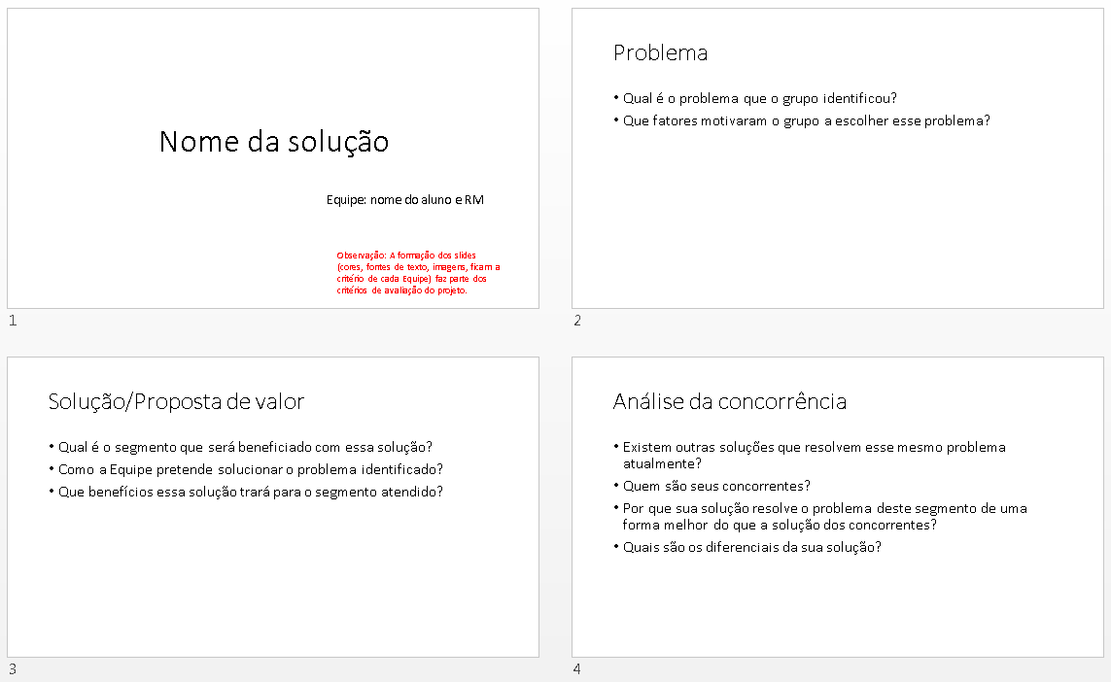**

**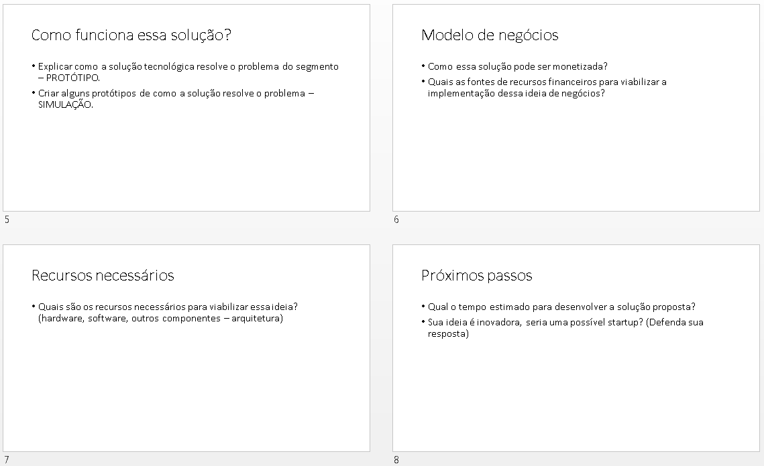**

* 1. **Apresentação para Banca de Professores e Seleção dos melhores projetos para o Startup One**
     1. **Apresentações para a banca**

**As apresentações devem ser compostas por uma sequência de slides em “PowerPoint”, “Prezi” ou similar no formato Pitch e demonstração dos resultados, hardware ou solução, a apresentação total deve durar no máximo 10 minutos. Cada minuto excedente pode implicar em desconto no valor da nota da defesa. Pode ser utilizado um vídeo do produto de até 1 minuto.**

* + 1. **Quem faz a apresentação?**

**A apresentação PODE ser feita por todos os integrantes e será avaliada pela banca.**

* + 1. **Avaliação da banca**

**Todos os membros do grupo poderão ser examinados e todos devem estar preparados para responder qualquer questão relativa ao desenvolvimento do projeto.**

* + 1. **Decisão Final StartUp One (Se aplica apenas a Banca com investidores)**

**Após as apresentações e ao final do evento, uma reunião entre os integrantes da banca definirá os projetos classificados e suas respectivas colocações. No Fiap Next será divulgado o vencedor do Startup One. São itens que compõem os critérios de decisão:**

* **a apresentação;**
* **o sistema, hardware ou solução devidamente concluído e funcionando (como proposto inicialmente);**
* **a documentação (estrutura, formatação, português, conteúdo, qualidade);**
* **as respostas fornecidas para a banca no momento da arguição.**

**A apresentação para a banca de investidores será dia 20/10/2016, no Google.**

* + 1. **Critérios de Avaliação da Banca**

|  |  |  |
| --- | --- | --- |
| **Critério** | **Esclarecimento** | **Nota** |
| **A ideia** | A IDEIA/oportunidade identificada pelo grupo parece ser relevante? É uma solução para o desafio proposto? Atende às necessidades do segmento de clientes identificado pelo grupo? | De 0 a 10. |
| **Inovação e uso da tecnologia** | Tecnologia é muito relevante para o  Projeto? O produto ou serviço oferecido é  Totalmente novo (que eu saiba ainda não  Implementada em parte alguma do mundo)? | De 0 a 10. |
| **Elaboração do Pitch** | Elaboração dos Slides, capacidade de síntese na apresentação dos projetos, oratória do apresentador ou apresentadores, clareza na exposição, etc. | De 0 a 10. |
| **Modelo de negócios** | Ficou claro e justificado quem serão clientes do produto/serviço, o tamanho do mercado e a disponibilidade do público em pagar pelo serviço/ produto, ou os benefícios que a solução trará para instituição que ofertar a solução de forma gratuita para seus clientes? | De 0 a 10. |
| **Total (média das quatro notas)** | |  |

**A banca avaliadora, analisará os projetos e dará o parecer, onde recomenda ou não o projeto para participação/classificação para o StartUp One (apresentação para banca de investidores).**

**(Serão considerados itens, como por exemplo: o projeto é escalável?)**

**A banca justificará os itens avaliados para a recomendação do projeto para o StartUp One.**

* + 1. **Composição da Banca**

**A banca será composta por professores do curso e convidados (profissionais da área de tecnologia e parceiros).**

* + 1. **Seleção de grupos para o Startup One**

**Serão selecionados os melhores projetos (máximo 3 projetos que tenham potencial) da 2ª. série do curso de Tecnologia em Banco de Dados – BI e Big Data, conforme recomendação da banca, item 5.4.5.**

* + 1. **Cronograma previsto para apresentação das seletivas para o StartUp One**
       1. **Data: 13/10/2016 – 2 TBDR (primeira parte dos grupos)**
       2. **Data: 14/10/2016 – 2 TBDA e 2 TBDR (segunda parte dos grupos)**
       3. **Manhã: 8h as 12h; Noite: 19h30 as 22h30**
       4. **Professores participantes da banca: à definir**
       5. **Convidados participantes da banca: à definir**

**Observação: Será informado oportunamente a grade de apresentações dos grupos e respectiva banca avaliadora.**

* 1. **Avaliação Projeto para composição da nota de AM do 2º. semestre**
     1. **Entrega e/ou apresentação: *Definida por cada professor* em sua disciplina em sala de aula.**
     2. **Data máxima para fechamento das notas: 13/10/2016 (Projetos avaliados e nota fechada para lançamento no portal)**
     3. **Entregas por disciplina, datas de entrega e respectiva composição de notas**
        1. **Entregas do 1º. Semestre**

|  |  |  |  |
| --- | --- | --- | --- |
| **DATA** | **Disciplina** | **Entregável** | **Nota** |
|  | **Administração e Escalabilidade em Banco de Dados SQL e NoSQL**  Professores: Milton Goya e Rodrigo Sakai | Modelo de dados (relacional e dimensional)  Dimensionamento do modelo de dados | 2,0 |
|  | **Segurança e Tuning de Banco de Dados**  **Professores: Minlton Goya e André Ontalba** | Plano de segurança  Estratégia de Backup | 1,0 |
|  | **Enterprise Analytics e Data Warehousing**  Professores: Fernando Lima e Diogenes Justo | Carga do modelo físico e modelo estatístico inicial | 2,0 |
|  | **Modelagem Dimensional e OLAP**  Professores: Fernando Lima e Salvio | Bus matrix  Modelo Lógico e Físico que será base para o Analytics | 2,0 |
|  | **Projeto Integrado de Banco de Dados**  Professores: Renato Parducci e Fernando Lima | Canvas, Pitch, backlog de produto e estória do usuário  Primeira Sprint  Burndown | 2,0 |
|  | **Arquiteturas Disruptivas e Big Data**  Professores: Ricardo Rezende | Modelo de dados em um BD NoSQL com estratégia de análise de dados. | 1,0 |
|  | **Total (somatória das notas – Zero a Dez)** | |  |

* + - 1. **Entregas do 2º. Semestre**

**(\*) – Conforme horário de aula de cada professor**

|  |  |  |  |
| --- | --- | --- | --- |
| **DATA** | **Disciplina** | **Entregável** | **Nota** |
| **29/08/2016**  **26/09/2016**  **(\*)** | **Administração e Escalabilidade em Banco de Dados SQL e NoSQL**  Professores: Milton Goya e Rodrigo Sakai | * **Semana de 29/08 - Implementação do modelo de dados (Script)** * **Semana de 26/09 - Arquitetura Completa da Solução (Integrações e Suporte para Solução)** | **1,5** |
| **03/10/2016**  **(\*)** | **Segurança e Tuning de Banco de Dados**  **Professores: Minlton Goya e André Ontalba** | **Semana de 03/10 - Utilizar técnica de tuning para o utilização no dashboard do modelo dimensional e OLAP** | **0,5** |
| **12/09/2016**  **03/10/2016**  **(\*)** | **Enterprise Analytics e Data Warehousing**  Professores: Fernando Lima e Diogenes Justo | * **Semana de 12/09 - Análise Exploratória** * **Semana de 03/10 - Desenvolvimento de modelo preditivo** * **Semana de 03/10 - Scripts do Modelo preditivo (Linguagem R)** | **2,5** |
| **29/08/2016**  **03/10/2016**  **(\*)** | **Modelagem Dimensional e OLAP**  Professores: Fernando Lima e Salvio | * **Semana de 29/08 - Modelo dimensional revisado** * **Semana de 03/10 - Apresentação do Dashboard acessando modelo dimensional** | **2,5** |
| **03/10/2016**  **(\*)** | **Projeto Integrado de Banco de Dados**  Professores: Renato Parducci e Fernando Lima | * **Semana de 03/10 -** Acompanhamento do projeto com Scrum * **Semana de 03/10 –** Canvas e Pitch revisado | **1,5** |
| **19/09/2016**  **(\*)** | **Arquiteturas Disruptivas e Big Data**  Professores: Ricardo Rezende | **Semana de 19/09 -** Implementação do projeto de Big Data realizado no 1º.semestre*.* | **1,5** |
|  | **Total (somatória das notas – Zero a Dez)** | |  |

1. **Competição – Challenge do 2TBD 2016 – Parceria com IBM e Endeavor**
   1. **Data prevista: 17/10/2016 a 21/10/2016**
      1. **Objetivo: O objetivo do desafio consiste em realizar análise preditiva (Analytics).**

**A análise será realizada com base em uma série de necessidades apresentadas pela Endeavor.**

**As equipes receberão vários conjuntos de dados e perguntas que precisam ser respondidas, com base nos dados analisados. Esses conjuntos de dados, podem ser apresentados na forma estruturada e não estruturada.**

**As equipes devem apresentar os resultados através de dashboards, além de apresentar informações de como os dados foram trabalhados, as técnicas empregadas e os resultados obtidos.**

* + 1. **Parceiros: IBM e Endeavor**
    2. **Plataforma de Desenvolvimento através da parceria IBM: BlueMix Platform, Spark e** Workbench.

**Outros:** Aplicação de conceitos de Big Data e Analytics, Linguagem R, Construção de modelo Preditivo.

* + 1. **O Projeto**

Deverá atender o problema proposto pela Endeavor.

“*O desafio proposto será algo muito relevante tanto para Endeavor quanto para o ecossistema empreendedor brasileiro. Com o modelo de previsão que será desenvolvido seremos capazes de pautar discussões, definir estratégias e planos de ações embasados em dados e correlações estatísticas entre as variáveis presentes no conjunto de dados públicos disponibilizados pelo IBGE.*

*Se o modelo conseguir prever com precisão os resultados que serão divulgados pelo IBGE, teremos insumos muito poderosos para pautar o trabalho do time de Pesquisa e Mobilização e otimizar seu impacto junto a órgãos governamentais e entidades que atuam em prol do empreendedorismo no Brasil.*” *(Marcus Farias e Rodrigo Grecco, Endeavor).*

**Ideia Geral do Challenge:**

Analisar os [microdados da RAIS](ftp://ftp.mtps.gov.br/pdet/microdados/" \t "_blank) para identificar padrões de evolução do crescimento das empresas (pensando em porte, de pequena empresa para média, de média para grande, etc).

Poderíamos usar os dados agregados da RAIS para montar um modelo que previsse a evolução do número de Empresas de Alto Crescimento (empresas que crescem acima de 20% no número de funcionários ou faturamento durante 3 anos consecutivos). Além desta base de dados, podem ser utilizadas outras bases públicas, sendo essa essencial.

Salários, podem ser um bom preditor de produtividade e/ou do faturamento das empresas.

Ideias precisam ter impacto social e utilizar tecnologias disruptivas e inovadoras.

* + 1. **Fontes para Consulta, aprofundamento e análise dos dados:**

Endeavor: <http://info.endeavor.org.br/ice2015>

RAIS e CAGED: <ftp://ftp.mtps.gov.br/pdet/microdados>

PAIC: <http://www.ibge.gov.br/home/estatistica/economia/industria/paic/2013/default.shtm>  
PIA -<http://www.ibge.gov.br/home/estatistica/economia/industria/pia/empresas/2013/defaultempresa.shtm>  
PAS:

<http://www.ibge.gov.br/home/estatistica/economia/comercioeservico/pas/pas2013/default.shtm>  
PAC:

<http://www.ibge.gov.br/home/estatistica/economia/comercioeservico/pac/2013/default.shtm>

* + 1. **Exemplos reais**

<http://www.tailtarget.com/palestras-e-apresentacoes/>

* + 1. **Cronograma do Challenge**

|  |  |
| --- | --- |
| **DATA** | **Atividade** |
| 24/06/2016 | Apresentação do Challenge aos alunos, com a presença da Endeavor |
| Agosto | **15/08 e 16/08 (2ª. e 3ª. feira)** |
| Setembro | 15/09 e 16/09 (5ª. e 6ª. feira) |
| Outubro | **17/10/2016 a 21/10/2016 – Finalização Challenge e Banca de Avaliação**  **25/10 – Apresentação dos 10 melhores projetos para a Endeavor.**  **(Avaliação realizada por especialistas da IBM e Endeavor)** |

**Premissa básica para estar entre os 10 melhores projetos: Utilizar a plataforma BlueMix.**

**Para os 3 melhores colocados, teremos a atribuição de notas, conforme segue:**

**1º. Lugar – Escolha de nota 10, em 3 Provas Semetrais do 2º. Semestre de 2016.**

**2º. Lugar – Escolha de nota 10, em 2 Provas Semestrais do 2º. Semestre de 2016.**

**3º. Lugar – Escolha de nota 10, em 1 Prova Semestral do 2º. Semestre de 2016.**

* + 1. **Seleção dos 10 melhores projetos do Challenge**
       1. **Banca formada por professores e especialistas.**

**Apresentação de Pitch de 5 minutos. Itens a serem avaliados.**

**À DEFINIR**

|  |  |  |
| --- | --- | --- |
| **Critério** | **Esclarecimento** | **Nota** |
|  |  |  |
|  |  |  |
|  |  |  |
|  |  |  |
|  |  |  |
| **Total (média das cinco notas)** | |  |

* + 1. **Avaliação do Challenge**
       1. **Banca formada por especialistas IBM e Endeavor**

**Apresentação de Pitch de 5 minutos. Itens a serem avaliados.**

* + 1. **Diferenciais:**
* Uso da plataforma Cloud da IBM (IBM BlueMix) – Handson feito pela IBM
* Uso do Spark e Workbench
* Mentoring IBM, Endeavor e professores FIAP
* Big Data e Data Science
  + 1. **FIAP pioneira na formação disruptiva**

Como adicional, segue histórico dos últimos Challenges destinadas ao curso de Tecnologia em Banco de Dados – BI e Big Data:

**2014 –** Modelagem Dimensional, extração e transformação de dados. Dashboard de resultados.

**2015 –** Data Science e Big Data. Análise preditiva de três conjuntos de dados (PIB, Cotação do Dólar e Licenciamento de Veículos), tratamento dos dados, apresentação de Dashboard com estimativa de três períodos futuros.

**2016 –** Data Science e Big Data. Análise preditiva, tratamento de dados, apresentação dos resultados através de dashboard online para um problema real da Endeavor.